**五、多位数乘一位数**

**1、口算；整十、整百数乘一位数，可能先用一位数去乘“0”前面的数计算出积，再看因数末尾有几个0，就是积的末尾添上几个0.**

**2、估算： 两、三位数乘一位数，可以把这个数看成接近它的整十、整百的数，再口算。**

**3、① 0和任何数相乘都得0；**

**② 1和任何不是0的数相乘还得原来的数。**

**4、因数末尾有几个0，就在积的末尾添上几个0。**

**5、笔算乘法的方法：相同数位对齐，从个位乘起，用一位数分别去乘多位数的每一位，哪 一位上乘得的积满几十，就向前一位进几，与哪一位相乘，积就写在那一位的下面。**

**6、解决问题；弄清数量关系，想好先求什么，再求什么。**

**（1）通过先求一份数再解决问题。**

**（2）通过先求总量再解决问题。**

**7、（关于“大约）应用题：**

**①条件中出现“大约”，而问题中没有“大约”，求准确数。→（＝）**

**②条件中没有，而问题中出现“大约”。求近似数，用估算。→（≈）**

**③条件和问题中都有“大约”，求近似数，用估算。→（≈）**

**重点知识总结：**

1. **口算乘法**

**20×3＝60**

**想：二三得六**

**2个十乘3是6个十，就是60。**

**12×3＝36**

**想：把12分成10和2**

**先算 10×3＝30  
再算 2×3＝6  
最后算 30＋6＝36**

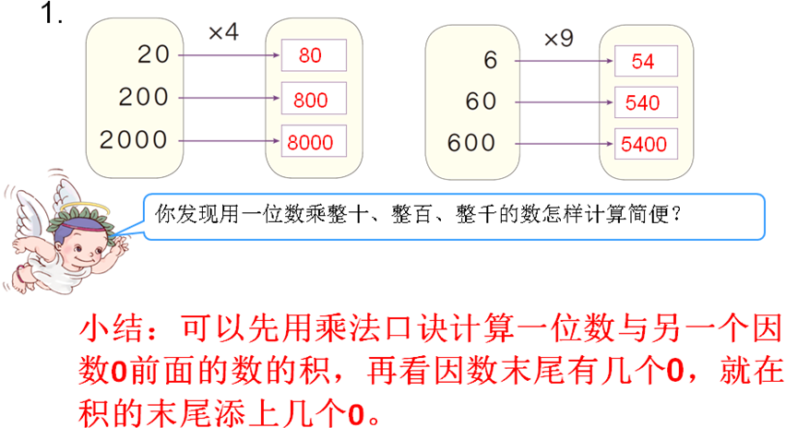

1. **笔算乘法**

**多位数乘一位数的笔算方法：**

**相同数位对齐，从个位乘起，用一位数分别去乘多位数每一位上的数，哪一位上乘得的数积满几十，就向前一位进几。**

**三位数乘一位数：积有可能是三位数，也有可能是四位数。**

**3、有0的乘法**

**因数中间有0，用一位数去乘多位数每一位数上的数，与中间的0相乘时，如果后面没有进上来的数，这一位上要用0来占位，如果有进上来的数必须加上。**

**因数末尾有0的乘法：笔算时，可以把一位数与多位数0前面那个数字对齐，再看多位数的末尾有几个0，就在积的末尾添上几个0.**

**0和任何数相乘都得0. 0×9=0**

**1和任何数相乘都得任何数。 1×9=9**

**0和任何数相加都得任何数。 0+9=9**

**任何数减0都得任何数。 9-0=9**

**在乘法里，乘数也叫做因数。**

**一个乘数的中间有0，积的中间不一定有0。**

**3、归一问题**

**小林读一本故事书，3天读了24页。**

1. **照这种速度，7天可以读多少页？**

**24÷3＝8（页）8×7＝56（页）**

**（2）照这种速度，全书64页，几天可以读完？**

**24÷3＝8（页） 64÷8＝8（天）**

**4、归总问题**

**小华读一本书，每天读6页，4天可以读完。**

1. **如果每天读8页，几天可以读完？**

**6×4＝24（页）24÷8＝3（天）**

**（2）如果他3天读完这本书，平均每天读几页？**

**6×4＝24（页）24÷3＝8（页）**